Mérési Jegyzőkönyv
A mérés tárgya: | Alapmérések (2. mérés)
A mérés időpontja: | <év>. <hónap>. <nap>
A mérés helyszíne: | BME, Q BP<107/108/109/110>
A mérést végzik: | <hallgató neve>  <hallgató neve>
Mérőcsoport | <kurzus>, <csoport száma>
A mérést vezeti: | <mérésvezető neve>
Felhasznált eszközök
Oszcilloszkóp | AGILENT 54622A | <gyártási sz.
Tápegység | AGILENT E3630 | vagy cimke>
Függvénygenerátor | AGILENT 33220A | < gy.sz. >
Digitális multiméter (6½ digit) | AGILENT 33401A | < gy.sz. >
Digitális multiméter (3½ digit) | METEX ME-22T | < gy.sz. >
Analóg multiméter | Ganzuniv-3 | < gy.sz. >
Hall-szondás árammérő | HAMEG HZ-56 | < gy.sz. >
Mikrométer |  | < gy.sz. >

Tesztpanel (ld. ábra) | VIK-01-01
Biztonsági transzformátor (230 / 2x11.5V) | VIK-01-02
Terhelő ellenállás | VIK-01-03
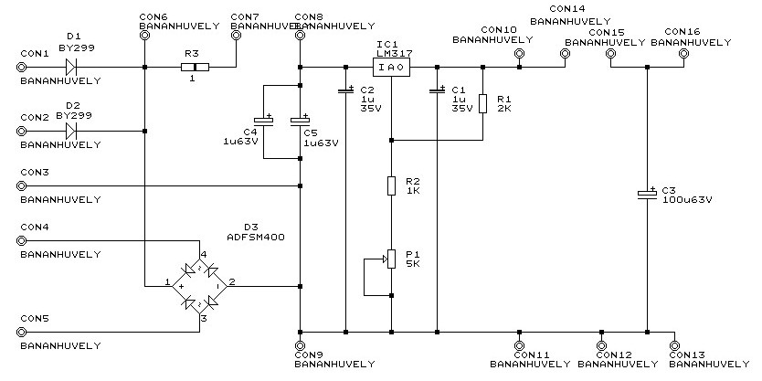
Mérési feladatok
- A laborban megismert általános célú műszerek használatának gyakorlása

  - A tápegység egyutas egyenirányító bemenetét csatlakoztassa a transzformátor kapcsaira! A kimeneti kapcsokra kösse az oszcilloszkópot és a terhelő potenciométert! A terhelőáramot növelve keresse meg azt a kritikus terhelőáram értéket, amelynél a kimeneti feszültség nem lesz állandó, hanem minden periódus alatt bizonyos időre „behorpad”!

  - Határozza meg, hogy az állandó kimeneti feszültség fenntartásához mekkora feszültségnek kell lennie a tápegység IC bemenete és kimenete között!
  - A terhelő ellenállás változtatásával vegye fel a tápegység IC
    - bemeneti- és kimeneti feszültsége
    - bemeneti- és kimeneti feszültség hullámossága
    - a diódán átfolyó periodikus csúcsáram és
    - a folyási szög
közötti kapcsolatot!

  - Ismételje meg az előző pontokban leírt méréseket kétutas egyenirányító kapcsolásokban is!
- Thevenin helyettesítő kép mérése
  - Saját terve alapján mérje meg a hálózati transzformátor Thevenin helyettesítő képének elemeit! Javasolt a szekunder oldal egyik ágának mérése (pl. Common és OutA kivezetések között).

    - Válassza ki a mérés elvégzéséhez a megfelelő műszereket, törekedve a legpontosabb eredményt adó mérési összeállításra!

    - Meghatározandó a generátor belső ellenállása, üresjárási feszültsége és a feszültségmérés bizonytalansága.
- Digitális multiméter kalibrálása

  - Kalibráljon egy 3½ digites multimétert, a megadott frekvencián, 10 V-on egy 6½ digites multiméterrel!
  - Határozza meg a legjobb mérési képességet és a kalibrálási bizonytalanságot!
  - Adja meg a kalibrálás eredményét!
- Feszültségmérők frekvenciafüggése

  - A 6½ digites asztali-, a 3½ digites hordozható-, valamint az analóg multiméterre kapcsoljon 1 V effektív értékű 50 Hz frekvenciájú szinuszjelet!

  - Változtassa a generátor frekvenciáját (1-2-5-ös lépésekben) 20 Hz-től és keresse meg azt a felső határfrekvenciát, ahol a mutatott feszültség 3 dB-lel csökken! (Hiteles műszerként a 6½ digites multimétert fogadja el!)
- Jelalakváltozás hatása a feszültségmérőkre (kiegészítő feladat)

  - Állítson be a függvénygenerátoron 1 V effektív értékű, 50 Hz és 1 kHz ismétlődési frekvenciájú szinuszjelet!
  - Átkapcsolva négyszög- illetve háromszög jel üzemmódra mérje meg mindhárom műszerrel az effektív értéket!

  - Oszcilloszkóppal ellenőrizze a jelalakokat és mérje meg a csúcsértéket!

  - A formatényező segítségével számítsa át a mért értékeket!

